**SPRAWOZDANIE**

Zajęcia: Grafika komputerowa

Prowadzący: prof. dr hab. Vasyl Martsenyuk,

**Laboratorium 6**

28.04.2024

**Temat: Zadanie Swiatlo**

**Wariant 2**

Mateusz Kukuczka

Informatyka I stopień,

niestacjonarne,

4 semestr,

Gr.2A

**Polecenie:**

Celem jest stworzenie pyramidy z użyciem różnych materiałów okrelonych wariantem zadania i umieszczenie jej na „podstawie”. Użytkownik może obracać podstawę wokół osi Y, przeciągając mysz w poziomie. Scena wykorzystuje globalne światło otoczenia (ambient) oraz źródło światła o kształcie kuli z możliwością animacji obrotu wokół pyramidy.

**LINK**

github.com/Kajdsky1337/GK_LAB6/

**Wynik działania:**

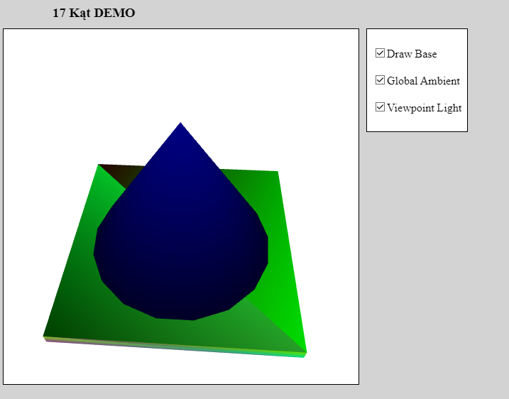

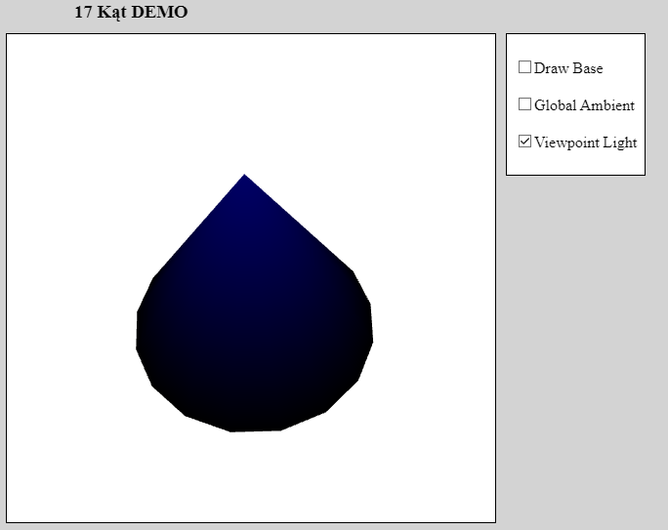

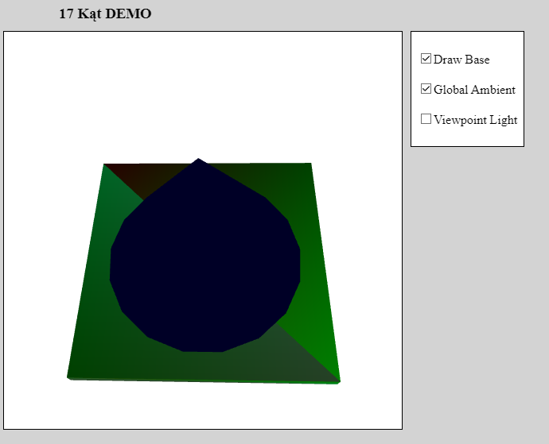

**Wnioski:**

Oświetlenie jest kluczowym elementem w procesie tworzenia realistycznych grafik 3D przy użyciu OpenGL. Aby efekty wizualne były przekonujące, niezbędne jest odpowiednie zarządzanie światłem i właściwościami materiałów. Inicjalizacja systemu oświetlenia odbywa się poprzez włączenie obliczeń światła za pomocą funkcji glEnable(GL_LIGHTING), co pozwala na uwzględnienie interakcji światła z obiektami na scenie. Bez tego, wizualizacje mogą wydawać się płaskie i pozbawione detali. Kluczowe znaczenie mają również parametry materiałów, takie jak współczynniki odbicia i pochłaniania światła oraz indeksy załamania, które są decydujące dla realistycznego oddania zachowania światła na powierzchniach. Konfiguracja przynajmniej jednego źródła światła, na przykład GL_LIGHT0, jest niezbędna do stworzenia efektów oświetleniowych. Źródło takie emituje światło w określonym kierunku, co wpływa na sposób, w jaki jest ono odbierane przez obiekty. Istotne jest zrozumienie różnic między różnymi rodzajami świateł, takimi jak światła kierunkowe, punktowe czy reflektory, oraz ich specyficzny wpływ na scenę. Dopiero zastosowanie tych wszystkich technik umożliwia osiągnięcie realistycznego oświetlenia w grafice 3D za pomocą OpenGL.